Bokeh - библиотека для интерактивной визуализации данных. Он отображает графику с помощью HTML и JavaScript. Что делает его удобным для создания веб-панелей и приложений.

**# Библиотеки Bokeh**

**from bokeh.io import output_file**

**from bokeh.plotting import figure, show**

**# Рисунок будет отображен в статическом HTML-файле с именем output_file_test.html**

**output_file('output_file_test.html',**

**title='Empty Bokeh Figure')**

**# Настроить общий объект figure()**

**fig = figure()**

**# Посмотрите, как это выглядит**

**show(fig)**

Результат работы программы:

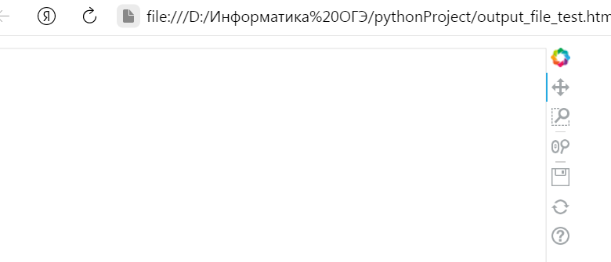

Рисование данных с помощью глифов

**# Библиотеки Bokeh**

**from bokeh.io import output_file**

**from bokeh.plotting import figure, show**

**# Данные о координатах x-y**

**x = [1, 2, 1]**

**y = [1, 1, 2]**

**# Рисунок будет отображен в статическом HTML-файле с именем output_file_test.html**

**output_file('output_file_test.html',**

**title='Empty Bokeh Figure')**

**# Настроить общий объект figure()**

**fig = figure(title='My Coordinates',**

**plot_height=300, plot_width=300,**

**x_range=(0, 3), y_range=(0, 3),**

**toolbar_location=None)**

**# Нарисуйте координаты в виде кругов**

**fig.circle(x=x, y=y,**

**color='green', size=10, alpha=0.5)**

**# Показать сюжет**

**show(fig)**

Результат работы программы:

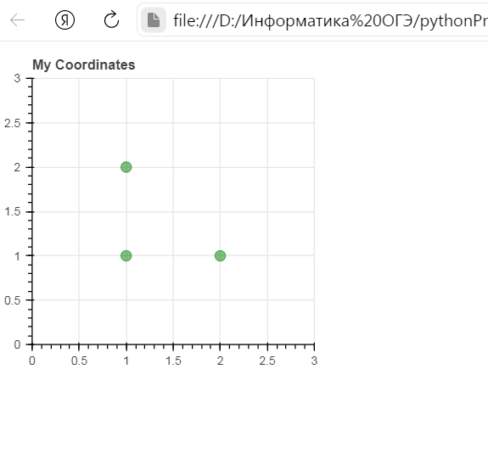

Программный код:

**# Библиотеки Bokeh**

**from bokeh.io import output_file**

**from bokeh.plotting import figure, show**

**# Данные о подсчете слов**

**day_num = np.linspace(1, 10, 10)**

**daily_words = [450, 628, 488, 210, 287, 791, 508, 639, 397, 943]**

**cumulative_words = np.cumsum(daily_words)**

**# Рисунок будет отображен в статическом HTML-файле с именем output_file_test.html**

**output_file('output_file_test.html',**

**title='Empty Bokeh Figure')**

**# Создаем фигуру с осью x типа datetime**

**fig = figure(title='My Tutorial Progress',**

**plot_height=400, plot_width=700,**

**x_axis_label='Day Number', y_axis_label='Words Written',**

**x_minor_ticks=2, y_range=(0, 6000),**

**toolbar_location=None)**

**# Ежедневные слова будут представлены в виде вертикальных полос (столбцов)**

**fig.vbar(x=day_num, bottom=0, top=daily_words,**

**color='blue', width=0.75,**

**legend='Daily')**

**# Накопленная сумма будет линией тренда**

**fig.line(x=day_num, y=cumulative_words,**

**color='gray', line_width=1,**

**legend='Cumulative')**

**# Поместите легенду в левый верхний угол**

**fig.legend.location = 'top_left'**

**# Давайте проверим**

**show(fig)**

Результат работы программы:

